重庆大学大数据与软件学院
软件综合实践第三周进度报告
项目名称 | 基于Godot和AI Agent的实时对战策略游戏
项目成员 | 学号 | 20230353 | 姓名 | 涂浚稷
组内其他成员 | 学号 | 姓名 | 学号 | 姓名
组内其他成员 | 20231461 | 赖盛智
项目进展情况  (请认真思考填写，至少100字以上) |  | 信号系统全面落地  完成11类事件信号体系  实现信号优先级管道，支持操作中断和动态插入  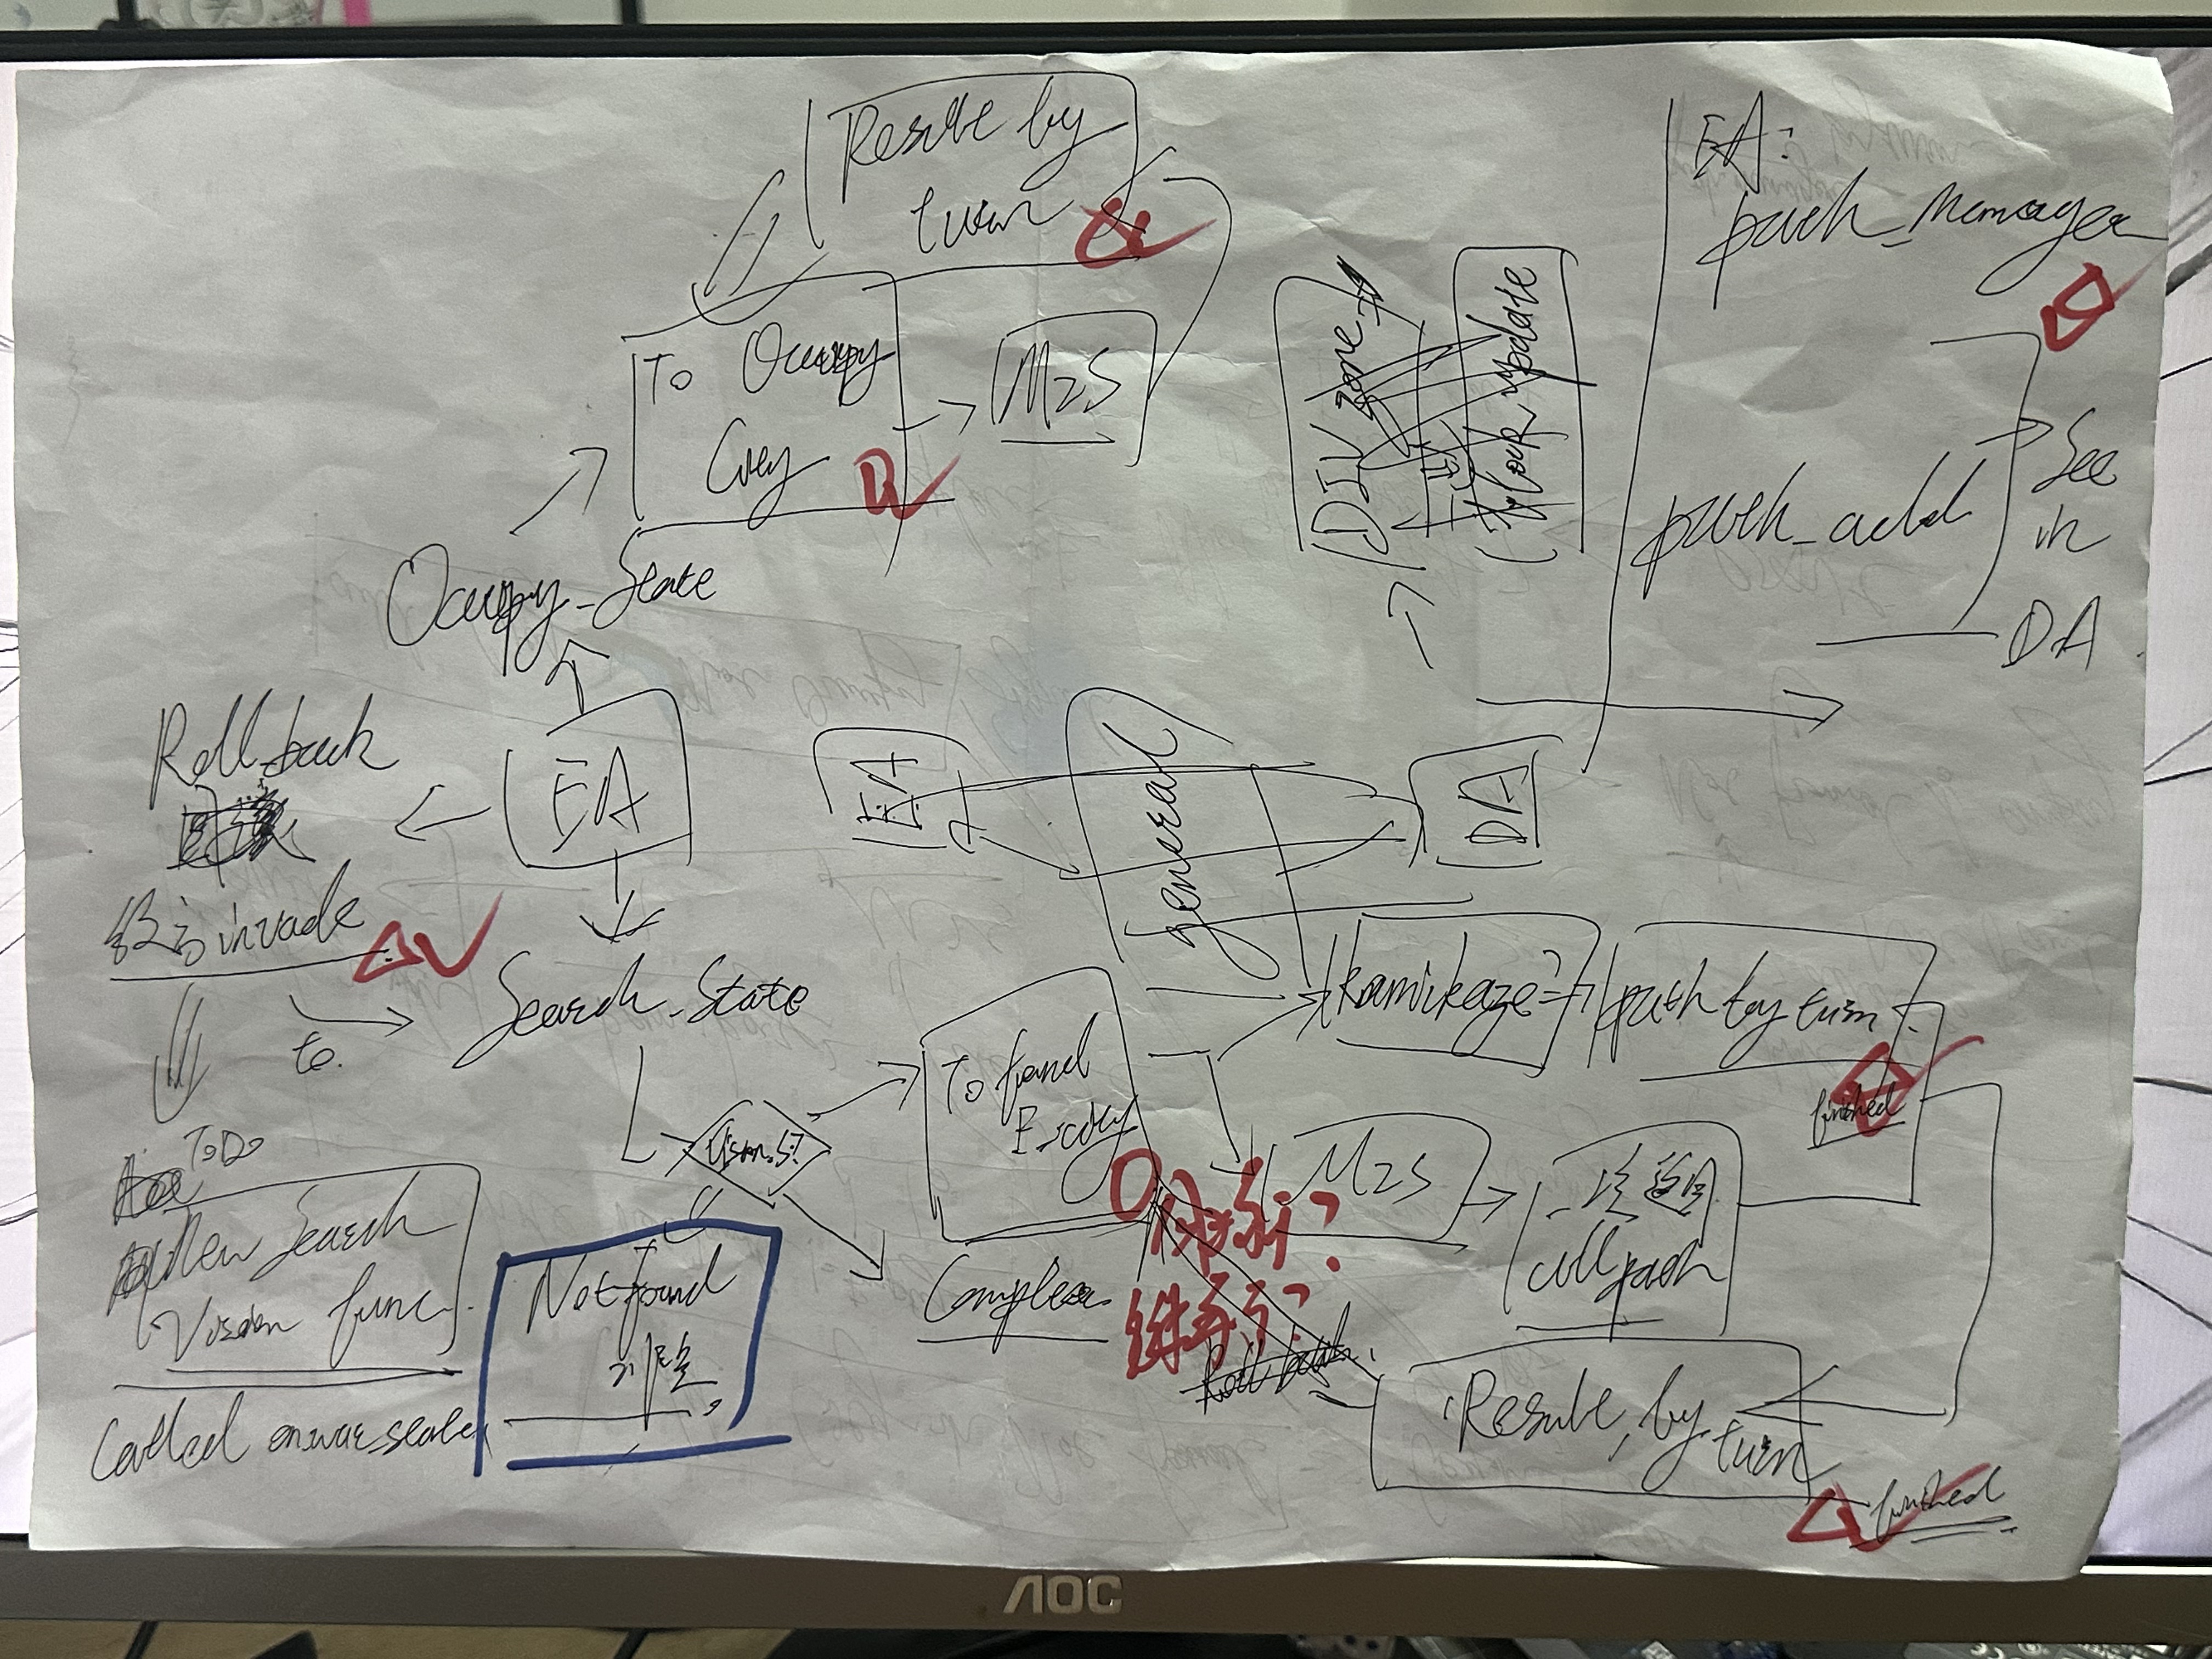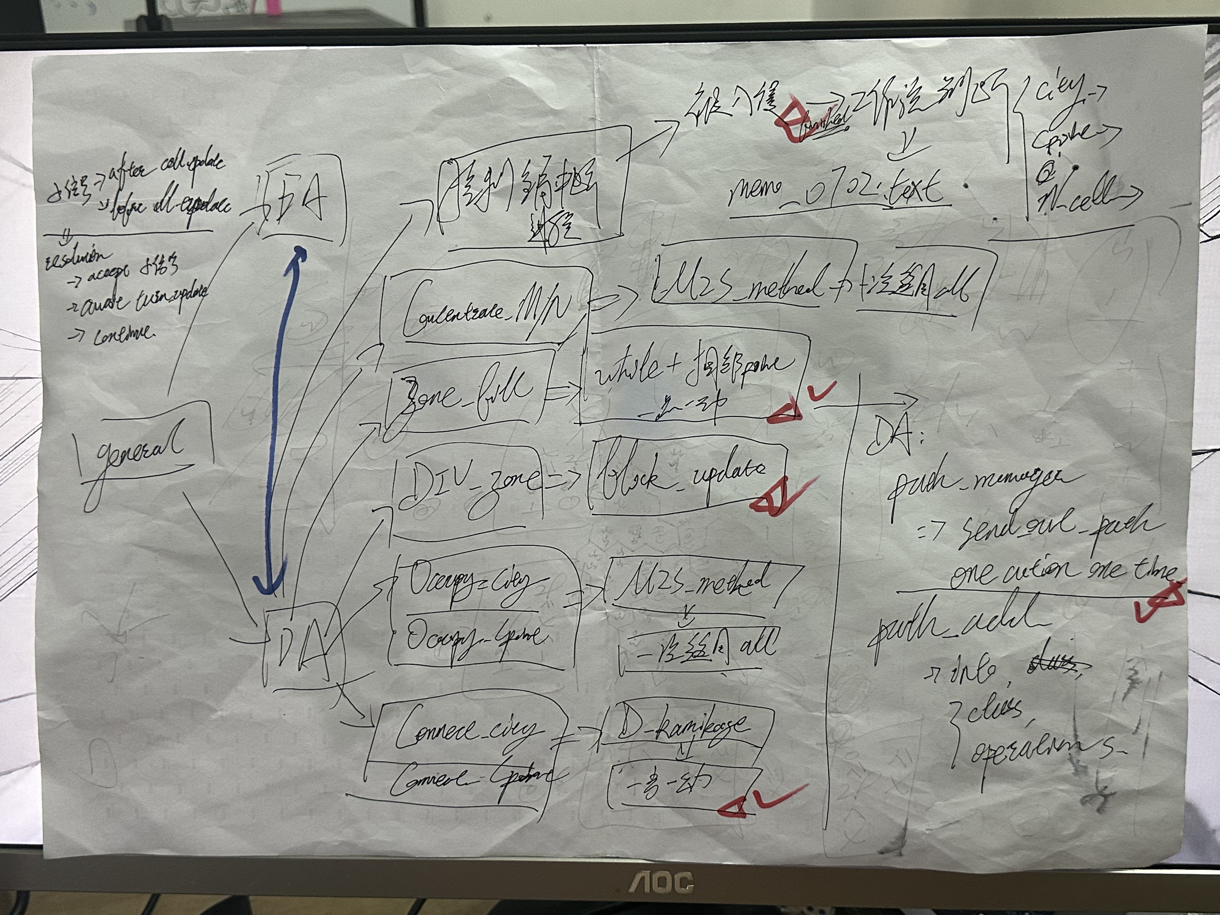  防御Agent(DA)深度优化（DefenceAgent.gd）  构建状态工作流:  defend_class_trend()  urgent_defend_class_trend()  实现区块化动态管理：  领地分区自动合并（block_updated_positive）  关键节点丢失自动回补（occupy_invaded_Cpoint）完成兵力调度核心功能：  王城紧急集中（concentrate_power）  闲置兵力转移（move_power_to_nearest_city）  侦察系统重大突破  动态kamikaze算法（State_SearchingEmptycity.gd）：  视野范围动态扩展（sight_range数组驱动）  双权重方向决策：目标区块密度+价值热力图  区块连接导航（dynamic_kamikaze_search_block）：  自动寻路至隔离领地  支持城市/关键点两类连接目标  路径管理重构  实现三级优先级控制：  王城防御（PATHCLASS_CONCENTRATION=2）  城市占领（PATHCLASS_OCCUPYCITY=3）  侦察探索（path_class=0）  添加操作中断机制（on_be_occupied_cell）：  敌方入侵时自动取消低优先级路径
问题 |  | 1°联机同步缺陷  2°性能边界风险  3°关键功能缺口
下一步工作任务安排 |  | 1°完成进攻Agent  2°联机系统加固  3°算法深度优化  4°猎歼模式实现  5°安全路径系统  6°压力测试
项目进度自评  (在相应栏目内打“√”) |  | 正常 | 滞后延期 | 进展超前
 |  | √
教师意见 |  | 教师签字：  年 月 日
大数据与软件学院制表

